Op de volgende pagina staan het Griekse alfabet, en een uitleg over bijzondere klanken. Hoe je de Griekse letters op papier zet - waar begin je, welke bewegingen moet je maken - kan je hier zien:
http://www.koxkollum.nl/grieks/frameset.htm

Opdracht:
Bestudeer het alfabet, en lees de uitleg op de volgende pagina. Schrijf daarna je eigen naam in het Grieks!

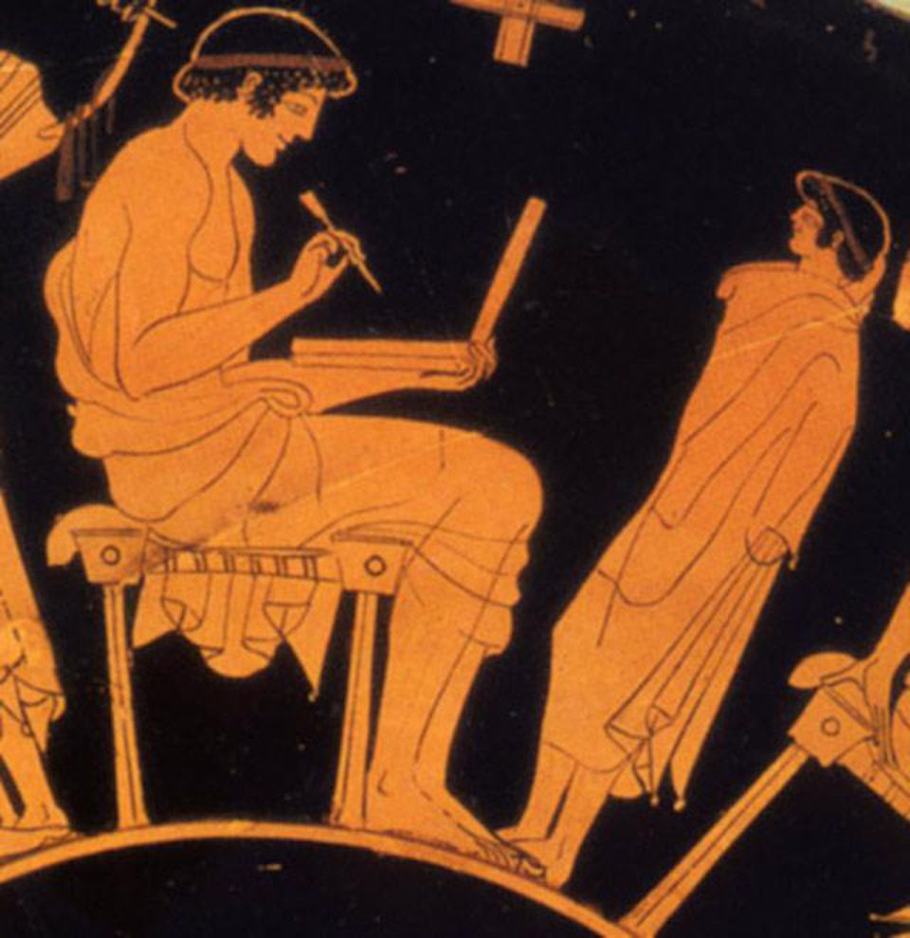Griekse vaasschildering van iemand die schrijft op een wastablet. (Ook wel bekend als de "Griekse laptop").
Het Griekse alfabet

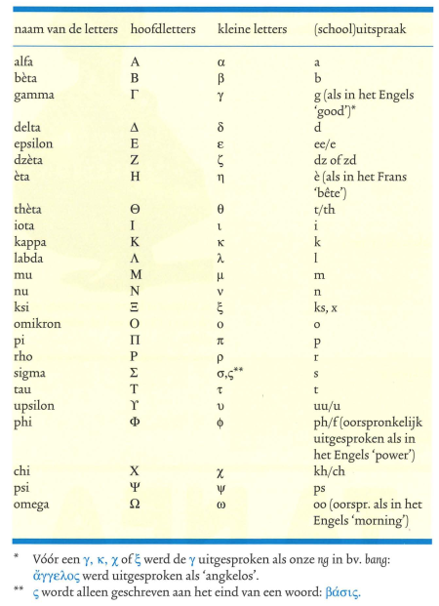
Tweeklanken  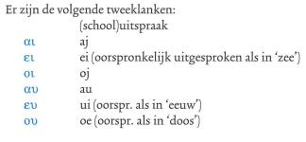 | Nederlandse klanken  Sommige Nederlandse klanken komen in het Grieks niet voor. Hier zijn wel oplossingen voor:
 | NL | GR | Klinkt in GR eigenlijk als:
 | w  j  q  v | ου  ι  κου  ου | oe  i  koe  oe

De klank ‘h’
De Grieken gebruiken de klank ‘h’ alleen aan het begin van een woord. Ze schrijven dan een ̒ op de eerste klinker van het woord. Bijvoorbeeld: ἁρμονία (harmonia).

